**附件：1**

**申请教师资格须知**

**第一部分认定流程**

**一、简明流程**

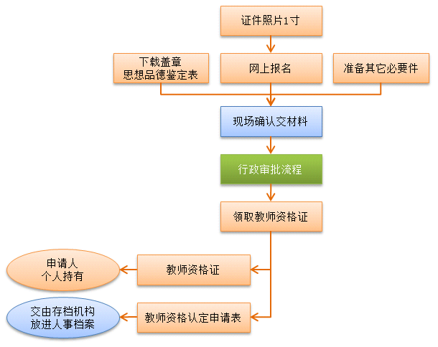  
  
二、详细流程  
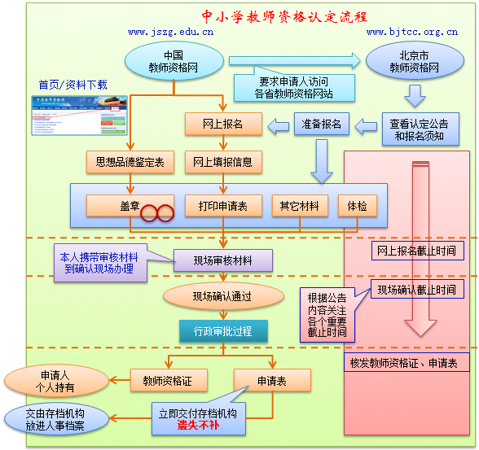  
  
三、申请流程中照片准备

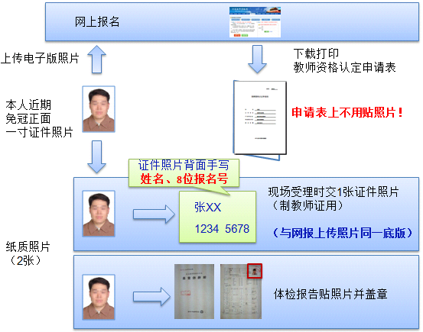

**四、本科应届毕业生申请教师资格（仅限春季）**

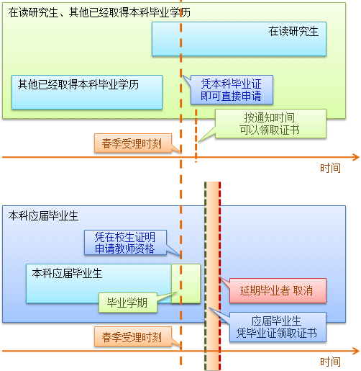  
 

**五、领取教师资格证后注意事项**

**1 检查教师资格证书和申请表信息是否正确**

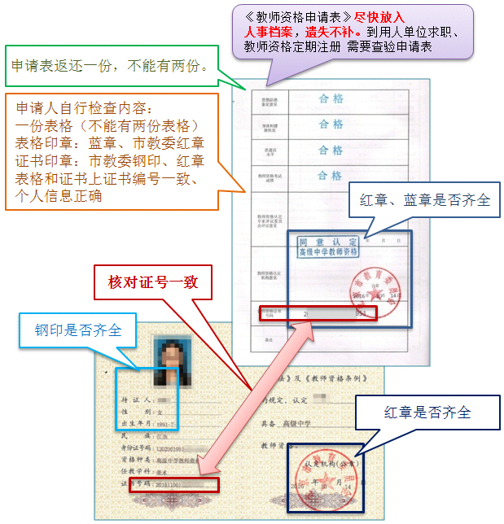

**2 尽快将《教师资格申请表》放入人事档案**

到用人单位求职、教师资格定期注册需要查验申请表

**第二部分现场要提交的申请材料**

**1 身份证、照片**

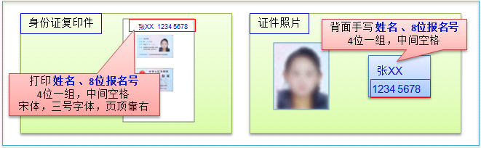

**2 申请表和思想品德鉴定表（一式两份）**

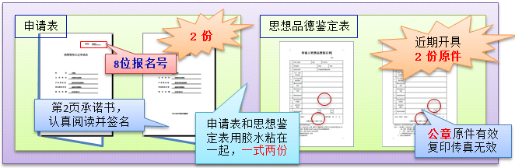

**3 其它必要件**

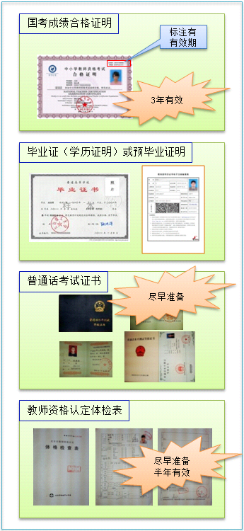

**第三部分材料准备**

**一、基本材料准备说明**

**（一）教师资格认定申请表和思想品德鉴定表**

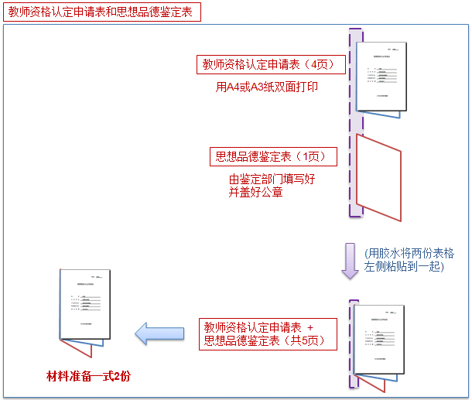  
   
申请表下载和打印注意事项：  
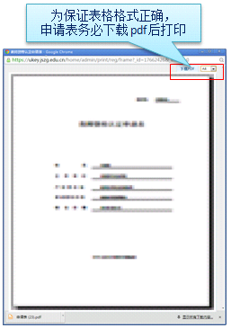    
   
如下教师资格申请表为不合格，需要重新下载打印。  
   
   
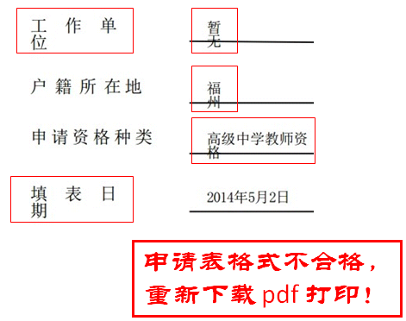  
   
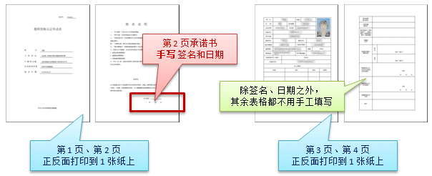  
   
1. 申请人员网上填报完毕后用 A4 或 A3 纸自行正反面打印（原件一式两份，将思想品德鉴定表与申请表一起用胶水将左侧粘贴整齐）。  
2. 思想品德鉴定表（一式两份）按要求填好并盖好公章  
有工作单位并且工作单位有组织人事部门的，思想品德鉴定表由其单位组织人事部门出具，应加盖单位组织人事部门公章（工作单位是企业或公司的也可加盖所属党委公章）；  
有工作单位但工作单位无组织人事部门的，思想品德鉴定表上除加盖工作单位公章外，表中第 7、8、9 三栏上还需加盖人事档案存放部门（人才服务中心）的公章；  
没有工作单位的，思想品德鉴定表上除加盖户口所在地的街道（居委会）或乡镇（村委会）的公章外，表中第 7、8、9 三栏上还需加盖北京地区人事档案存放部门（人才服务中心）的公章。  
在校学生的思想品德鉴定表由现就读学校院系或院系党总支出具，加盖公章即可。  
注：人才服务中心的公章用于证明申请人人事档案关系在北京，并说明思想品德鉴定表中  
“7. 有无行政处分记录”、“8. 有无犯罪记录”、“9. 其他需要说明的情况” 三项的实际情况；  
 

**（二）中小学教师资格考试合格证明**

纸质版（原件和复印件，早期采用颁发证书形式）或网上打印版（[点此查询下载PDF版合格证明](http://ntce.neea.edu.cn/html1/folder/1508/211-1.htm?sid=660)，近几年采用网上打印合格证明形式）  
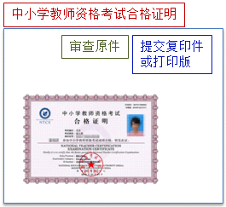  
 

**（三）学历证书**

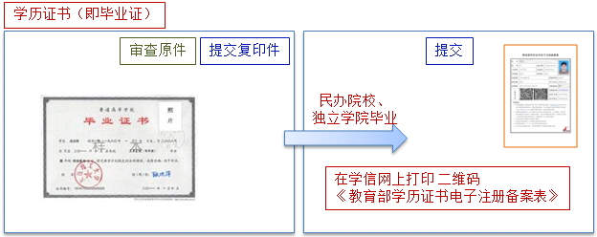  
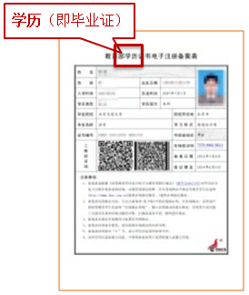  
1. 相应的学历证书原件和复印件（[各类申请资格学历要求](http://www.bjtcc.org.cn/classCon_4.html)）  
2. 应届毕业生申请认定教师资格，需提供学校出具的应届生毕业证明。（仅适用于春季认定）  
3. 除中国人民解放军第二、第三、第四军医大学和解放军艺术学院外，军队院校学历要有全国高等学校学生信息咨询与就业指导中心认证处出具的认定证明，  
地址：北京市海淀区北四环中路238号柏彦大厦506室，联系电话：010-61139123。  
4. 国外学历需提供 [教育部留学生服务中心](http://www.cscse.edu.cn/publish/portal0/tab82/default.htm) 的学历鉴定认证书。  
5. 有国家计划招生的民办高校和独立学院的毕业生，需在“[学信网](http://www.chsi.com.cn/)”上进行学历验证，并出具网上打印的本人《教育部学历证书电子注册备案表》（中文版）。  
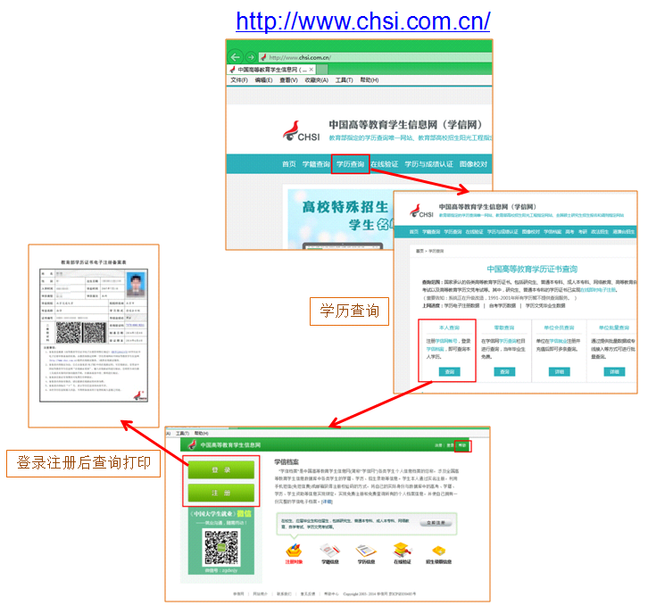

**（四）体检证明**

原件和原件的封面、个人信息页及结论页的复印件（共3页。无需复印各项化验单）（[查看体检标准和指定医院](http://www.bjtcc.org.cn/classCon_20.html)）。  
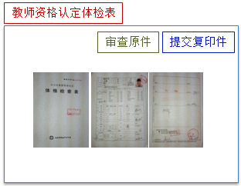

**（五）普通话证书**

原件和复印件（[查看普通话水平要求](http://www.bjtcc.org.cn/classCon_19.html)）  
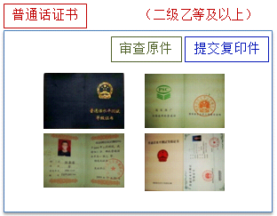

**（六）身份证**

原件和复印件  
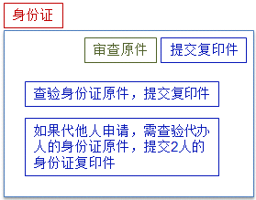  
身份证复印件上打印申请人信息  
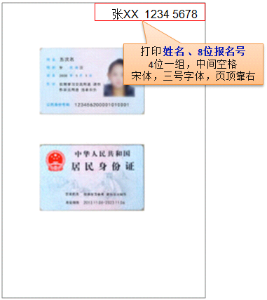

**（七）证件照片**

本人近期免冠正面一寸证件照片一张（与网报上传照片为同一底版）  
   
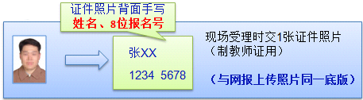

**（八）必要时，应认定单位要求，提供其他相关补充材料**

**二、师范类直接认定人员的补充说明**

1．出具的在校期间全部成绩单  
2．原师范院校合并到综合大学仍为师范教育类毕业生需由毕业院校学生处或毕业生就业指导中心出具 “[师范教育类专业师范生证明](http://www.bjtcc.org.cn/upfile/content/20090408164737407.doc)”并加盖公章，填写联系人、联系电话和日期。  
 

**三、申请中等职业学校实习指导教师资格的补充说明**

还需提交：相当于助理工程师及以上专业技术职务证书，或中级以上工人技术等级证书。  
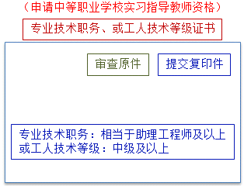  
 

**四、其它要求**

1．网上填报的信息一定要准确真实，如与现场确认材料不符不能受理。  
2．请各类申请人员严格按照时间和要求进行报名，过期不再受理。  
3．同一申请人不能在一年内同时或先后申请两种以上教师资格（全国范围内）  
   
请仔细阅读以上须知后再报名！